Démenti : Tunisie Telecom tient à préciser…

Tunis, le 3 Novembre 2021

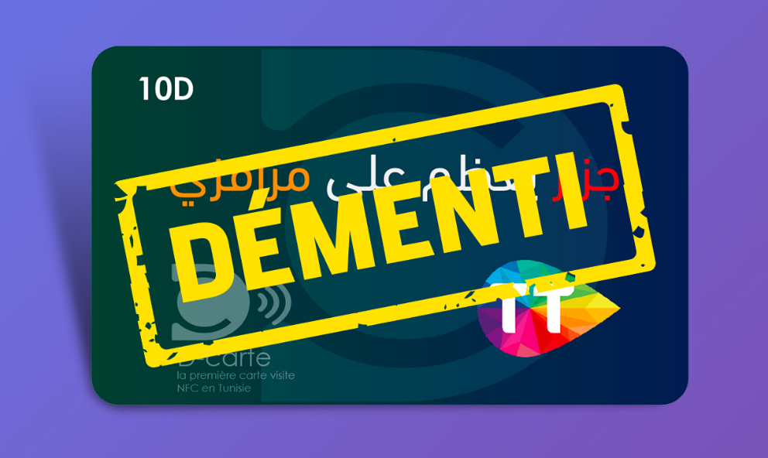

Tunisie Telecom tient à préciser que l’annonce ci-dessus qui circule en ce moment sur les réseaux sociaux en réponse à la campagne polémique d’un de ses concurrents n’est en rien le fait de Tunisie Telecom qui ignore tout de son auteur.
Tunisie Telecom tient également à préciser qu’elle ne tient pas particulièrement à prendre part à ladite polémique qu’elle juge inutile et préfère se consacrer en ces temps difficiles pour le pays à sa responsabilité nationale à savoir compléter son réseau de 30.000 km de fibre optique qu’elle a réalisés à ce jour et préfère se concentrer sur son réseau internet mobile 4G le plus rapide qui lui a permis de couvrir 95% de la population. Tunisie Telecom s’est engagée dans un processus de transformation important dont le but est de mieux satisfaire ses 6 millions d’abonnés.
C’est sans doute parce que Tunisie Telecom en toute discrétion consacre toute son énergie à sa performance technique qu’elle a été couronnée 2 années consécutives en 2019 et 2020 meilleure performance des services internet mobile selon Nperf.
Et Tunisie Telecom ne cessera jamais de ne se préoccuper que de l’essentiel c’est-à-dire son devoir d’offrir la meilleure expérience possible à sa clientèle .

Statistiques Techniques Secteur Telco :
- Meilleures connections internet mobile
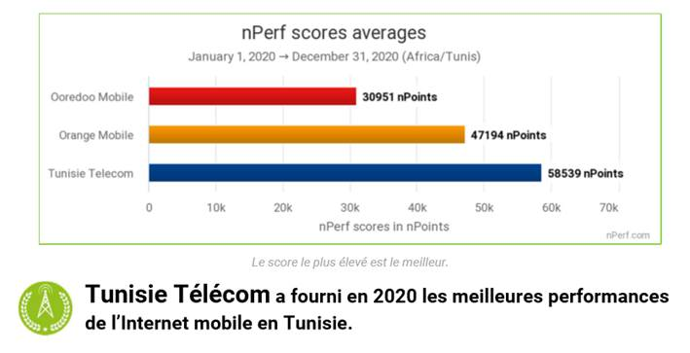
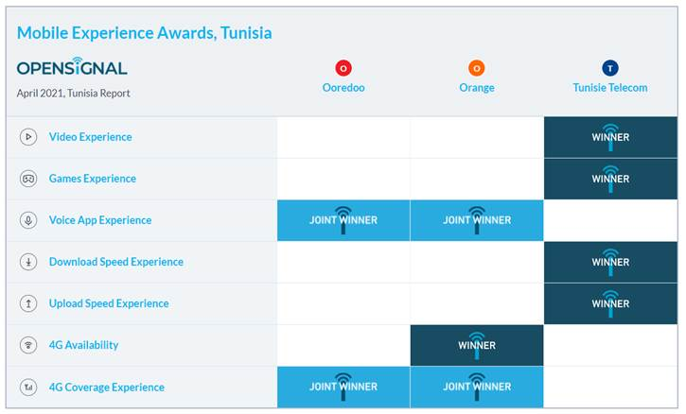
- Meilleure expérience mobile

- Meilleure performance vitesse téléchargement
